Отчет д-с №9 «Карлыгаш» по реализации программы «Рухани жаңғыру»
за март 2018г
№ | Меропрития | Дата проведения | Фото
1 | Родительское собрание в группе №3 на тему : «Реализации программы «Рухани жанғыру» и  « Изучение языков – веление времени ». | 14 марта | 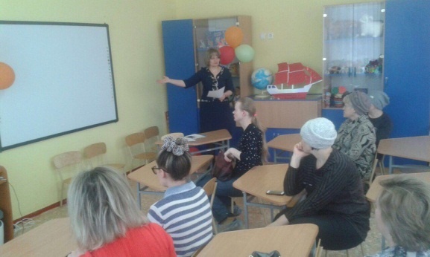
2 | Родители изготовили поделки | 20 марта |   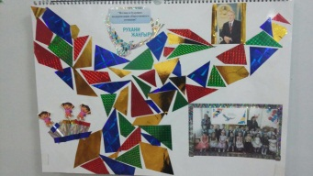
3 | Статья в СМИ Кокшетау сегодня "Патриотическое воспитание детей в семье" | (№11, от 29.03 2018г.). | 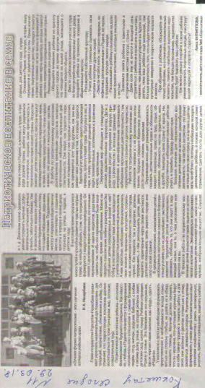
4 | Родительское собрание в группе №4 "Нравственно - патриотическое воспитание детей" | 02.03.2018г | 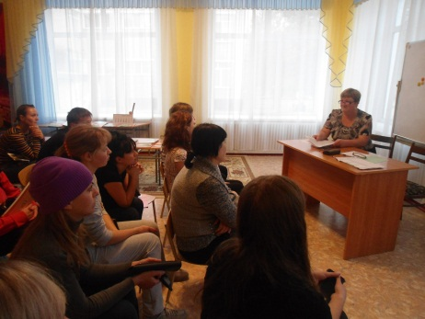
5 | Родительское собрание в гр №10  «Рухани жаңғыру» - «Бала және балабақша» | 15.03.18ж | 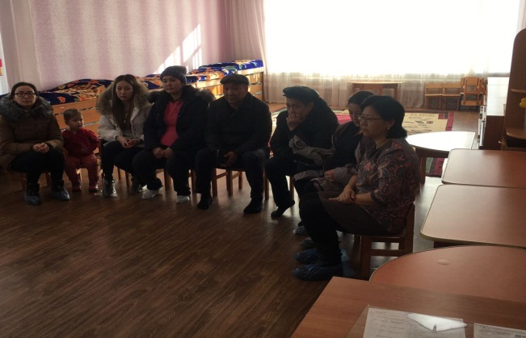
6 | Сурет көрмесі «Менің Отаным-тағдырым» | март | 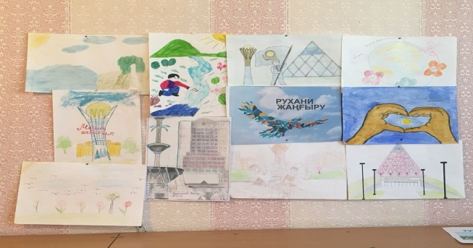
7 | Статья в областную газету Степной маяк |  | 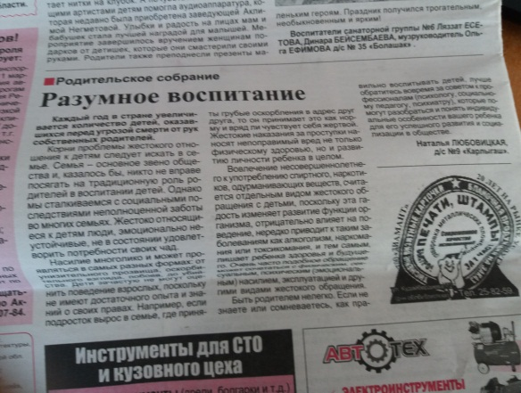
8 | Совместная работа с родителями «Книжки самоделки» «Мой любимый город Кокшетау | март | 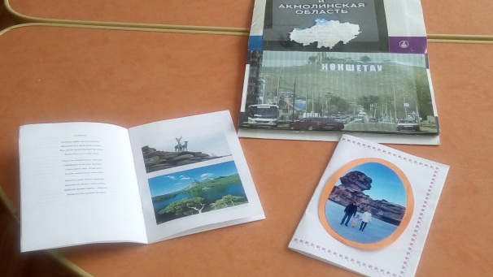

Заведующая Ж.Жунусова

